教学服务系统

基础信息管理子系统

A1组：葛现隆、范元瑞、林立文、吴忆杰、李经纶

需求分析报告

1. 简介
   1. 本子系统的目标

教学服务系统依托校园网络，为大学的教学活动提供一个服务管理平台。系统分为基础信息管理、自动排课、选课、资源共享、论坛交流、在线测试、成绩管理等七个子系统。

本子系统主要负责管理整个教学服务系统的用户、权限、课程等基础信息，并能够提供一定程度的系统安全性保证。

* 1. 本子系统的运作

通过“ID+口令”的登陆方式限定用户权限，向一般用户提供用户信息以及课程信息的查询/修改功能，通过API接口形式向其他子系统提供户信息以及课程信息的查询、修改功能。

* 1. 本子系统的核心功能

**本子系统必须实现一下功能**:

* 对登陆用户进行验证，确认登陆者为本系统的合法使用者；
* 对于合法登陆的用户，判断其权限，为其提供应有的系统服务；
* 对于合法登陆的用户，判断其权限，禁止其使用超出权限范围的功能；
* 提供存储／删除／修改用户信息的功能；
* 提供存储／删除／修改课程信息的功能；
* 以web server的方式为用户提供以上描述的服务。
  1. Objectives and Success Criteria of the Project

The success of the application depends upon meeting the following core set of objectives:

* The design of a command mechanism to encapsulate all changes to the model as a series of commands to be executed on the model.
* The design of a multi-level undo/redo capability.
* The design of a GUI to enable the proper playing of a game.
* The use of automatic test cases to validate that 80% of the written code executes according to specification.
* The design of a mechanism to select at runtime from at least three different plays variations and the implementation of these variations during play.
  1. 本文档中的定义与缩略语

*本子系统* 指教学服务系统中的基础信息管理子系统

*其他子系统* 指教学服务系统中的自动派课子系统等其他五个子系统

*用户* 指通过前段界面使用本子系统进行操作的人

*ID* 指注册用户在本子系统中的唯一标识整数

*登录* 指用户将当前浏览的身份转变为注册用户

*注册* 指用户通过输入信息获得注册用户身份

*注销* 指用户将当前浏览的身份从注册用户转变为默认状态

*列表* 指结构相同的同类信息的一个顺序排放

1. 本子系统的实现目标
   1. 总述

这一部分描述本子系统需要实现的各项功能，主要可以分为两部分。

* 1. 功能需求
* 提供用户的基本信息：包括用户id、用户信息、用户类型、选课id列表、用户性别、用户年龄等信息。
* 提供课程的基本信息：包括课程id、课程名称、课程学分、课程容量、授课教师、课程时间、课程地点、课程考核方式、考核时间、考核地点等信息。
* 用户基本信息管理：教务管理人员能够添加、编辑、删除学生和教师用户，搜索与查看学生和教师信息，设置用户类别，管理用户权限，修改用户信息。不同类型用户登录系统后，可管理个人信息，填写或修改部分内容，上传照片。
* 用户权限管理：主要体现在后续的几个子系统中，不同类型用户在各个子系统中拥有不同类型的权限，系统能够保证用户不越权访问，其中系统管理员具有最高权限。
* 系统安全管理：对整个系统的安全性进行管理，包括用户注册信息的安全、用户密码的安全管理，防入侵管理，系统日志的记录与管理等。
* 说明和优先级：为其他系统提供可以操作的基本信息，包括课程信息、用户个人信息，同时管理用户的使用权限，也就限制了用户对该系统的操作。其他任何系统如果需要实现其功能，都要使用这些基础信息，因此为其他系统提供合适的访问基本信息的接口，直接影响到整个系统功能的实现，因此该系统功能的优先级很高，该系统功能是所有系统功能的基础。
* 激励／响应序列

用户动作：

1、用户可以在系统上注册信息，并且修改信息，保存信息，当用户保存信息时，系统需要将修改之前的信息备份，再将修改后的信息存储到数据库。

2、当用户删除或者修改重要信息，系统应该提出警告，提示用户谨慎修改

3、当用户误删信息后，用户可以通过信息恢复的动作从系统备份中恢复信息

4、当用户操作超过其权限，应该警告用户，并且禁止该动作

系统动作：

1、其他系统向基础信息管理系统提出信息请求时，系统判断其权限，决定是否为其提供信息接口。

2、其他系统进行操作后，如果有修改基础信息的动作，并且通知了基础信息管理系统，系统应该据此进行修改，比如用户通过选课，选了某个课程，那么该课程的余量就要减少。

* 1. 非功能需求
     1. 性能需求
* 并发访问数量

Event arrival patterns: 子系统的事件触发模式(Event arrival patterns)是爆发型的(Stochastic)，应当支持每秒等同于全校人数的访问量。

Throughput: 用户操作频率在8000次/秒以下时能正常工作（设想选课期间全员同时使用该系统）。

* 响应(Response)时间

Deadline: 对于任何一次用户请求，响应时间必须小于1秒（为了改善用户体验）。

Average Latency: 软件接口被其他子系统调用时，应在0.1ms内正常结束（假定到其他子系统在访问峰值时期的API调用频率高于用户访问频率，因此API响应速速度要很快）。

* 抖动(Jitter)限制

Jitter: 正常工作(Normal mode)下应当返回完全正确的数据。

* 容量需求

数据库占用不能超过1G。

* 稳定性(Availability)需求

正常工作时间(Availability)不能少于开机时间的99.5%。

连续当机时间(Downtime)不得多于12小时。

* + 1. 维护性需求
* 可维护

能够应需对系统的部分代码进行更新。

维护时必须保证所有用户/课程信息完好。

单次维必须在12小时内完成。

* 可回档

定时备份。

系统/数据遭受不可预知的外力破坏时，能够在12小时内上线旧的稳定版本系统以及数据。

* + 1. 安全性需求
* 权限模型

权限分为查询/修改二种类

用户不能对他不具有查询/修改权限的信息进行查询/修改

* 应对口令枚举

用户不能使用过于简单的口令

口令连续输入错误的用户将被冻结

* 应对中间人攻击
* 应对注入式攻击
* 事件审查

涉及安全性的操作留下事件记录，以便事后追查。

* + 1. 业务规则
* 用户必须通过制定的前端界面访问系统。
* 用户的初始密码是8位的随机序列。
* 用户必须在初次登录后修改密码为8位以上数字与字母混合的密码，不能与用户名相同。
* 用户连续输入五次密码错误将被冻结。
* 系统管理员必须每个月更改至少一次密码。
* 用户登录后连续1小时无操作视作下线。
  + 1. 用户文档
* 在线帮助
* 电子文档，与软件产品一同分发、配置
  1. 系统模型
     1. 用户信息权限模型

|  |  |  |  |  |  |
| --- | --- | --- | --- | --- | --- |
| 信息分类 | | | | | |
| 可修改 | 可见 | 隐私权限 | 修改权限 | 典型内容 | 注 |
| 仅被高级修改 | 对同级或高级公开 | 公开 | 固定 | 唯一学工号；实名；履历 | 这三项必须反应事实，所以固定；且对外公开 |
| 仅被自己修改 | 自制 | 自我介绍 | 教师/学生的自我介绍由用户决定，所以是自制；同时对外可见 |
| 仅被高级修改 | 对高级公开 | 隐私 | 固定 | 选课情况 | 指选课的结果，是否选上课由高级决定；同时属于个人隐私；高级的修改权限覆盖了隐私权限，因此本来只对自己公开的信息变为对高级公开 |
| 仅被自己修改 | 不公开 | 自制 | 口令；选课申请 | 指选课的志愿，只由用户决定，所以是自制；属于个人隐私 |

|  |  |  |  |  |
| --- | --- | --- | --- | --- |
| 分级方式 | | | 所有用户具有同样权限 | 1，修改自己的隐私信息 |
| 一级 (最高级) | 二级 | 三级 | 2，修改低级的固定信息 |
| 系统管理员 | 教务管理员 | 学生/教师 | 3，查看同级或以下的公开信息 |

* + 1. 用户类和特性
* 一般用户

学生：通过前端界面，使用ID以及PWD登陆，能够查询/修改特定用户信息。

教师：通过前端界面，使用ID以及PWD登陆，能够查询/修改特定用户/课程信息。

教务管理员：通过前端界面，使用ID以及PWD登陆，能够查询/修改特定用户/课程信息。

系统管理员：具有最大权限。

* 附加用户

自动排课子系统等：调用用户管理/课程管理API，需要验证身份。

* 用户特点

学生：该用户组别的人数最多，注册用户的数量级一般为10^4。在选课阶段的访问高峰期，同一时刻的访问者数量级估计为10^4。对于查询课程中的各类功能均有较大的需求。其他时间，访问量一般。

教师：该用户组别的人数数量级一般为10^3。访问高峰期与学生组别相似。该组别对课程信息的更新会影响其他用户对信息的获取，但是课程与教师之间有较大对应关系，同时修改一组信息的可能较小。

教务管理员与系统管理员：该用户组别的人数较小，权限较大，但是对于数据的修改并不频繁。

* + 1. 输入/输出数据
* 输入或修改的数据：

1、用户输入或者修改数据：

用户名称、用户类型、用户基本信息

2、系统管理员输入或者修改数据：

用户的各种信息、课程的各种信息

3、用户类型与对应的权限

在系统建立开始确定用户有哪些类型，并且确定哪个用户类型对应哪一类权限

* 输出数据包括：

1、用户需要编辑或者修改信息时，系统需要将之前保存的数据（用户需要修改的数据）输出。

2、当其他系统需要课程、用户的信息时，输出这些信息，包括课程容量、课程学分等。

* + 1. 用户界面

#### 登录界面

简介：用于用户的登录、身份验证

面向：系统管理员、教务管理员、教师、学生

主要内容：账号、密码验证，验证码输入

#### 人员管理界面

简介：用于人员的管理，身份不同、权限不同

面向：系统管理员、教务管理员、教师

具体可修改内容：详见3.4.1

页面细分：人员总体管理、单个人员管理

#### 课程管理界面

简介：用于对课程的管理

面向：系统管理员、教务管理员、教师

操作：新增、删除、修改课程

页面细分：课程总体管理、单个课程管理

* + 1. API
* 用户管理API

1. 用户验证API：通过输入用户名称或ID，可获知用户是否存在、并获得用户身份（管理员、教师、学生）和对应权限；

2. 用户信息API：通过输入用户名称或ID，可获得用户相关信息（有权限访问限制）；

3. 用户总体API：通过调用本接口，可获知各类用户人数、用户总人数等整体信息；

4. 用户搜索API：通过输入用户相关信息条件，获得符合条件的所有用户ID。

* 课程管理API

1. 课程信息API：通过输入课程名称或ID，可获知课程是否已存在，并根据参数获得课程相关基础信息；

2. 课程人员API：通过输入课程名称或ID，可获得本课程所有学员名单。

3. 课程搜索API：通过输入课程相关信息条件，获得符合条件的所有课程ID。

1. 用户案例
   1. 学生（图中虚线箭头均为包含）

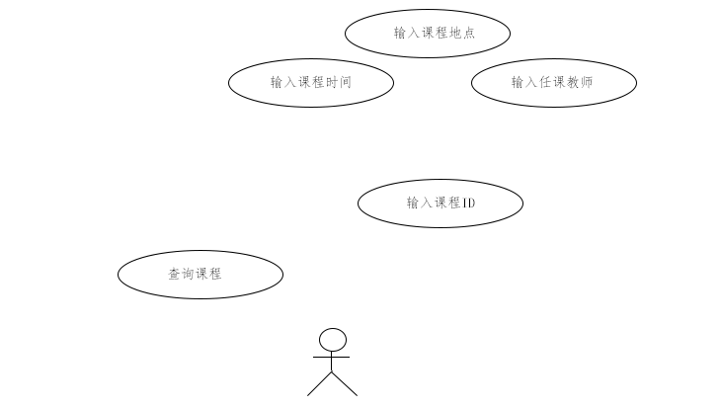

学生账号

* 1. 教师（图中虚线箭头均为包含）

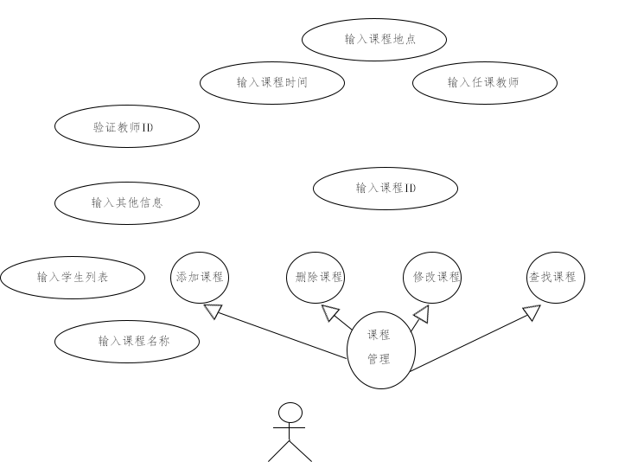

教师账号

* 1. 教务管理人员（图中虚线箭头均为包含）

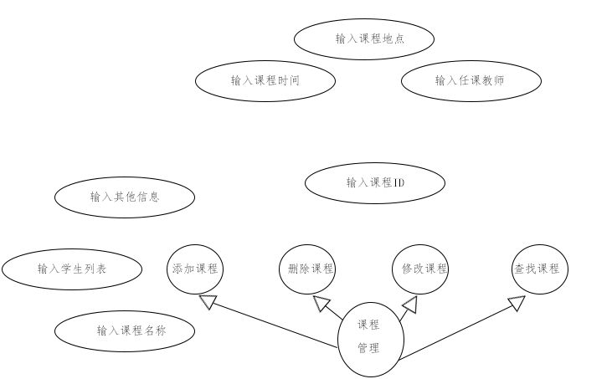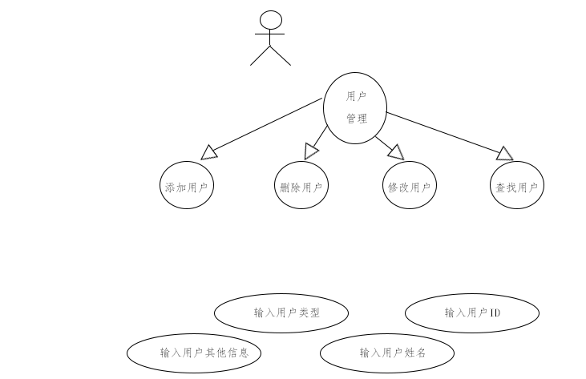

教务管理员账号

1. 数据流图
   1. 顶层数据流图

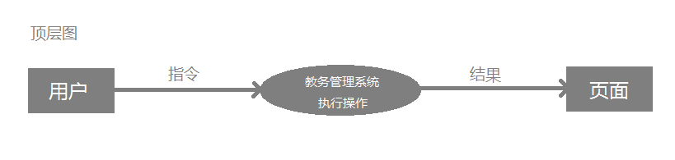

* 1. 第0层数据流图

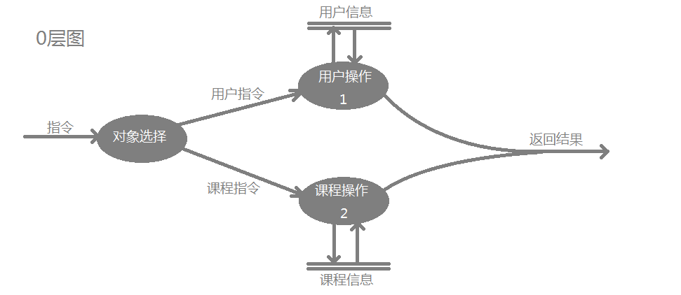

* 1. 第1层数据流图

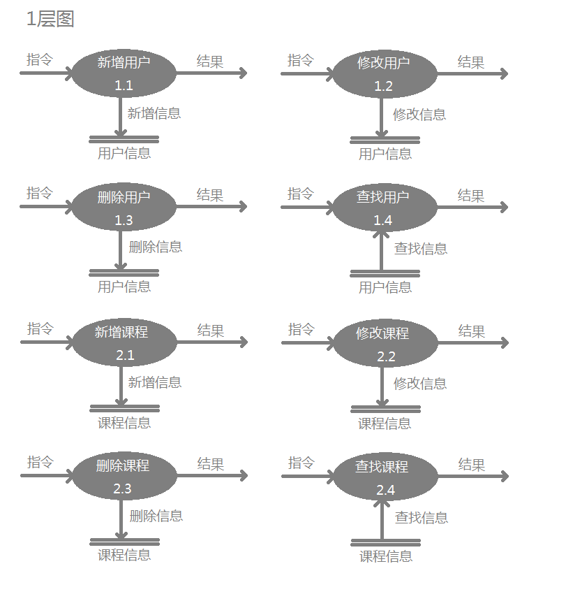

1. 状态图

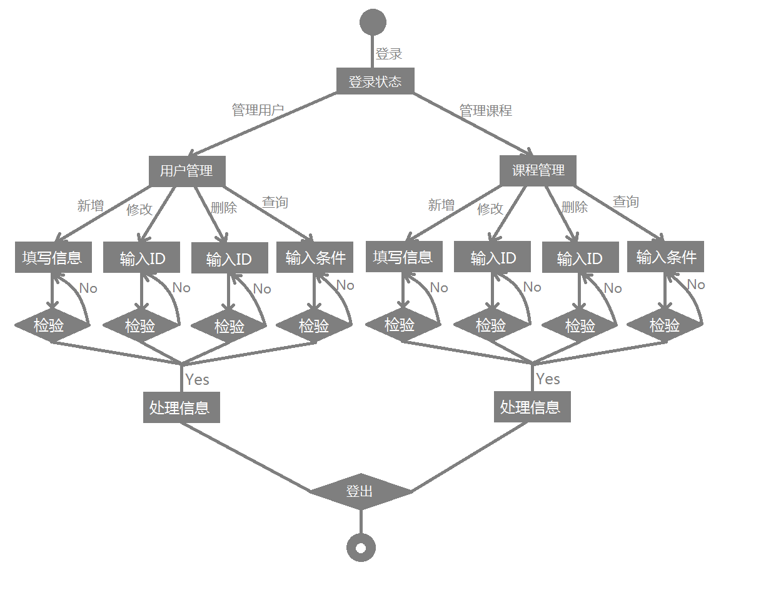

1. 类图

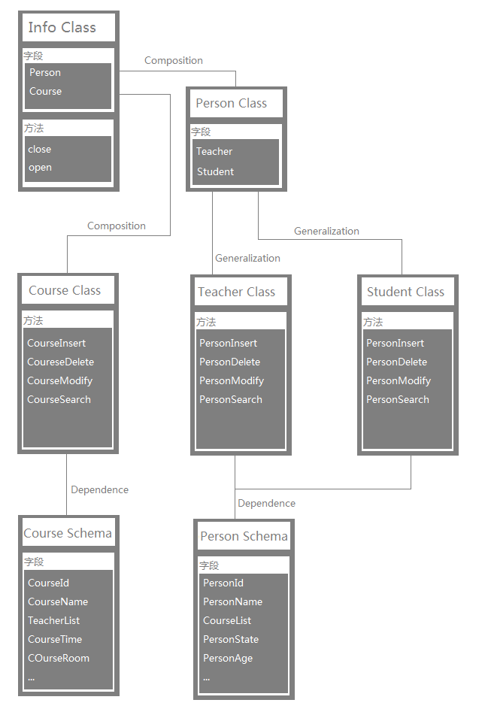

1. CRC
   1. PersonInsert

|  |  |
| --- | --- |
| PersonInsert | |
| 说明：教务管理人员可新增用户(教师/学生) | |
| 添加教师用户 | PersonSchema PersonInsert TeacherInsert |
| 添加学生用户 | PersonSchema PersonInsert StudentInsert |

* 1. PersonSelect

|  |  |
| --- | --- |
| PersonSelect | |
| 说明：根据给定ID或者用户姓名获得用户信息 | |
| 根据用户ID查找用户信息 | PersonSchema PersonSelectByID |
| 根据用户姓名查找用户信息 | PersonSchema PersonSelectByName |

* 1. PersonDelete

|  |  |
| --- | --- |
| PersonDelete | |
| 说明：删除用户 | |
| 根据用户ID删除用户 | PersonSchema PersonDelete |

* 1. PersonModify

|  |  |
| --- | --- |
| PersonModify | |
| 说明：修改用户 | |
| 根据用户ID修改用户信息 | PersonSchema PersonModify |

* 1. CourseInsert

|  |  |
| --- | --- |
| CouseInsert | |
| 说明：教务管理人员可新增课程 | |
| 添加课程信息 | CourseSchema CourseInsert |

* 1. CourseSelect

|  |  |
| --- | --- |
| CouseSelect | |
| 说明：根据不同条件获得相应课程信息 | |
| 根据课程ID查找课程信息 | CourseSchema CourseSelectByID |
| 根据课程名称查找课程信息 | CourseSchema CourseSelectByName |
| 根据任课教师查找课程信息 | CourseSchema CourseSelectByTeacherName |
| 根据上课时间查找课程信息 | CourseSchema CourseSelectByTime |
| 根据上课教室查找课程信息 | CourseSchema CourseSelectByRoom |

* 1. CourseDelete

|  |  |
| --- | --- |
| CouseDelete | |
| 说明：删除课程 | |
| 删除课程ID对应课程 | CourseSchema CourseDelete |

* 1. CourseModify

|  |  |
| --- | --- |
| CouseModify | |
| 说明：修改课程 | |
| 修改课程ID对应课程信息 | CourseSchema CourseModify |